

Tema
ESPECIFICACIÓN DE CASOS DE USO DETALLADO DE SISTEMA DE TICKET PREMIUM

Autores
MARÍN ALQUINGA JOSUÉ ISAAC
PABÓN GONZÁLEZ ELKIN ANDRÉS
SALCEDO CHICHANDE MICAELA STEFANIA

Tutor
Ing. Eduardo Mauricio Campaña Ortega
MIS.MDU.CCNA.CCIA.
PhD. (c) Ingeniería de Software PhD. (c) Seguridad Información

Fecha
20/05/2026

ESPECIFICACIÓN DE CASOS DE SISTEMA DE CONVERSIÓN DE UNIDADES

ESPECIFICACIÓN DE CASOS DE USO DETALLADO 1
ESPECIFICACIÓN DE CASOS DE USO 1
ECUD_ CONSULTAR CARTELERA DE PARTIDOS VIGENTES 3
ECUD_ CONSULTAR LOCALIDADES Y DISPONIBILIDAD 5
ECUD_PROCESAR VENTA DE BOLETOS E IMPUESTOS 7

ÍNDICE DE ILUSTRACIONES
IluIlustración 1. Caso de Uso de Autenticación Relacional…………...................................... 2
Ilustración 2. Caso de Uso de Consultar Cartelera de Partidos Vigentes............................... 4
Ilustración 3. Caso de Uso de Consultar Localidades y Disponibilidad ................................. 6
Ilustración 4. Caso de Uso de Procesar Venta de Boletos e Impuestos .................................8

ÍNDICE DE TABLAS
Tabla 1. Módulo de Especificación de Caso de Uso: Autenticación en el Sistema (ECUD1). 1
Tabla 2. Módulo de Especificación de Caso de Uso: Consultar Cartelera (ECUD2)………... 3
Tabla 3. Módulo de Especificación de Caso de Uso: Consultar Localidades (ECUD3)......... 5
Tabla 4. Módulo de Especificación de Caso de Uso: Procesar Venta de Boletos (ECUD4)...7

ESPECIFICACIÓN DE CASOS DE USO DETALLADO
A continuación, se muestra la Especificación de Casos de Uso Detallado (ECUD) para la Capa de Servicios del Sistema de Conversión de Unidades "Monster".

ESPECIFICACIÓN DE CASOS DE USO
ECUD_AUTENTICACIÓN_SISTEMA
A continuación, se muestra ECUD_AUTENTICACIÓN_SISTEMA
Tabla 1.ECUD Autenticación en el Sistema
MÓDULO DE ESPECIFICACIÓN DE CASOS DE USO | SISTEMA DE BOLETAJE TRANSACCIONAL "MONSTER"
Nombre del Caso de Uso | Autenticación en el Sistema
Identificador | ECUD1
Descripción | Permite al usuario autenticarse en el sistema consumiendo el servicio web SOAP, el cual valida las credenciales estrictamente contra los registros indexados en la base de datos relacional MySQL.
Meta | Restringir el acceso a los módulos transaccionales de boletaje, permitiendo la entrada únicamente si los datos coinciden con una cuenta de usuario y contraseña activas y autorizadas en la base de datos de la corporación "Monster".
Estado / Versión | Activo / Versión 1.0
Autores | MARÍN JOSUÉ, PABÓN ELKIN, SALCEDO MICAELA
Fecha de Creación / Modificación | 22/04/2026 / 22/04/2026
Precondiciones | 1. El servidor de aplicaciones centralizado debe estar en ejecución.  2. El motor de base de datos MySQL debe estar activo y aceptar conexiones desde la capa de servicios Java.
Postcondiciones | - El servidor valida y genera un estado de sesión exitoso.  - Se habilita el acceso exclusivo a los métodos SOAP de cartelera, localidades, decremento de stock y cálculo del IVA (15%).
Gráfico Asociado | Ilustración 1. Caso de Uso de Autenticación Relacional.
Flujo Básico (Secuencial) | Actor (Usuario):  1. El usuario inicia la aplicación (Web, Móvil, Escritorio o Consola) y visualiza la pantalla de Login.  2. El usuario ingresa su nombre de usuario y contraseña de acceso.  Sistema (Backend Java & MySQL):  3. El sistema recibe el sobre (envelope) XML con las credenciales cifradas.  4. El sistema ejecuta una consulta SQL estructurada sobre la base de datos MySQL para verificar la cuenta.  5. El sistema valida internamente que las credenciales coincidan de forma exacta con los registros autorizados.  6. El sistema envía una respuesta SOAP de éxito y despliega el menú principal transaccional de boletaje en la interfaz cliente.
Flujos Alternativos | A1. Datos Incorrectos: Si el usuario o la contraseña no coinciden con los registros almacenados y validados en MySQL, el sistema rechaza la petición XML, genera un mensaje estructurado de "Credenciales Inválidas", deniega el acceso y limpia el formulario en el cliente.  A2. Fallo de Conexión de Base de Datos: Si el sistema no puede establecer comunicación con el motor MySQL o las tablas relacionales no se encuentran disponibles, devuelve un fallo del servicio (SOAP Fault) indicando un error interno de infraestructura perimetral.
Relaciones (Casos de Uso) | Casos de uso incluidos: Ninguno.  Casos de uso extendidos: ECUD2 (Consultar Cartelera), ECUD3 (Consultar Localidades), ECUD4 (Procesar Venta de Boletos).

ECUD_ CONSULTAR CARTELERA DE PARTIDOS VIGENTES
A continuación, se muestra ECUD_ CONSULTAR CARTELERA DE PARTIDOS VIGENTES
Tabla 2. ECUD_ CONSULTAR CARTELERA DE PARTIDOS VIGENTES
MÓDULO DE ESPECIFICACIÓN DE CASOS DE USO | SISTEMA DE BOLETAJE TRANSACCIONAL "MONSTER"
Nombre del Caso de Uso | Consultar Cartelera de Partidos Vigentes
Identificador | ECUD2
Descripción | Permite al usuario autenticado extraer de la base de datos relacional MySQL y visualizar el listado de encuentros futbolísticos disponibles que se encuentran activos.
Meta | Retornar la lista estructurada de partidos cuya fecha de realización sea mayor o igual a la fecha actual del sistema.
Estado / Versión | Activo / Versión 1.0
Autores | MARÍN JOSUÉ, PABÓN ELKIN, SALCEDO MICAELA
Fecha de Creación / Modificación | 22/04/2026 / 22/04/2026
Precondiciones | 1. El usuario debe estar correctamente autenticado en el sistema (ECUD1).  2. La tabla PARTIDO_FUTBOL en MySQL debe contener registros vigentes cargados.
Postcondiciones | 1. El sistema despliega de forma ordenada los encuentros deportivos disponibles en la interfaz del cliente.
Gráfico Asociado | 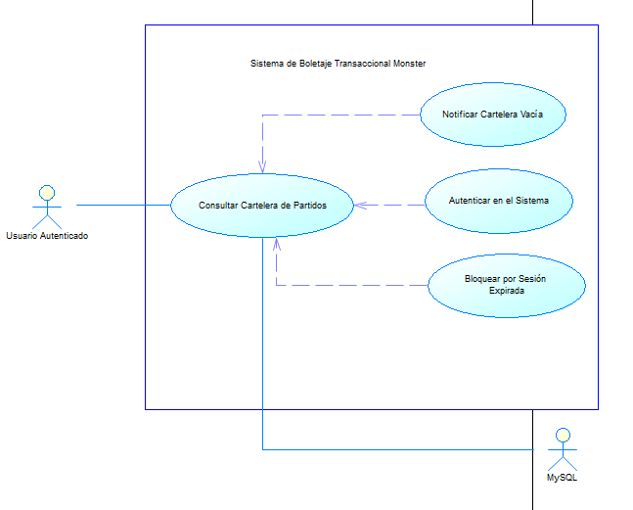  Ilustración 2. Caso de Uso de Consultar Cartelera.
Flujo Básico (Secuencial) | Actor (Usuario):  1. El usuario selecciona la opción "Consultar Cartelera" en su aplicación (Web, Móvil, Escritorio o Consola).  Sistema (Backend Java & MySQL):  2. El sistema recibe la petición XML y valida el estado de la sesión.  3. El sistema ejecuta la consulta SQL filtrando por fecha contra la tabla PARTIDO_FUTBOL en MySQL.  4. El servicio empaqueta el listado de partidos vigentes en una estructura de respuesta XML.  5. El sistema procesa el mensaje en el cliente y muestra de forma clara la cartelera en la pantalla.
Flujos Alternativos | A1. Cartelera Vacía: Si no existen partidos programados con una fecha mayor o igual a la actual, el sistema intercepta la consulta vacía de la base de datos y devuelve un mensaje informativo: "No existen encuentros deportivos vigentes en este momento".  A2. Sesión Expirada o Inválida: Si el sobre XML no adjunta un identificador de sesión válido, el backend bloquea el acceso a MySQL y retorna un error SOAP Fault: "Acceso denegado: Requiere autenticación previa".
Relaciones (Casos de Uso) | Casos de uso incluidos: ECUD1 (Autenticación).  Casos de uso extendidos: Ninguno.

ECUD_ CONSULTAR LOCALIDADES Y DISPONIBILIDAD
A continuación, se muestra ECUD_ CONSULTAR LOCALIDADES Y DISPONIBILIDAD
Tabla 3. ECUD CONSULTAR LOCALIDADES Y DISPONIBILIDAD
MÓDULO DE ESPECIFICACIÓN DE CASOS DE USO | SISTEMA DE BOLETAJE TRANSACCIONAL "MONSTER"
Nombre del Caso de Uso | Consultar Localidades y Disponibilidad
Identificador | ECUD3
Descripción | Permite al usuario procesar la equivalencia de asientos libres, graderías y tarifas asociadas a un encuentro deportivo específico seleccionado previamente.
Meta | Extraer y retornar de forma exacta las localidades que posean un stock de boletos disponible estrictamente mayor a cero.
Estado / Versión | Activo / Versión 1.0
Autores | MARÍN JOSUÉ, PABÓN ELKIN, SALCEDO MICAELA
Fecha de Creación / Modificación | 22/04/2026 / 22/04/2026
Precondiciones | 1. El usuario debe estar correctamente autenticado en el sistema (ECUD1).  2. Se debe haber seleccionado un identificador de partido válido del catálogo (ECUD2).
Postcondiciones | 1. El stock actualizado de graderías y precios unitarios correspondientes se refleja en la plataforma del usuario.
Gráfico Asociado | 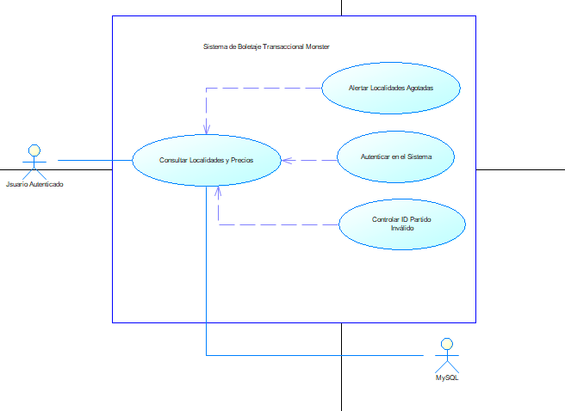  Ilustración 3. Caso de Uso de Consultar Localidades.
Flujo Básico (Secuencial) | Actor (Usuario):  1. El usuario selecciona un partido de la lista y presiona el botón "Ver Localidades".  Sistema (Backend Java & MySQL):  2. El sistema presenta el formulario de desglose de graderías del estadio.  3. El sistema recibe el código del partido, consulta la tabla relacional LOCALIDAD_PARTIDO en MySQL y filtra el stock.  4. El servicio web extrae las filas cuyos asientos sean mayores a cero y arma el documento XML de salida.  5. El sistema renderiza dinámicamente las opciones de graderías (General, Preferencia, Tribuna, Palco) con sus respectivos precios en la interfaz.
Flujos Alternativos | A1. Localidades Agotadas: Si el partido seleccionado ya no cuenta con ningún boleto en stock en ninguna sección, el sistema intercepta el resultado en cero desde MySQL y devuelve la alerta: "Localidades agotadas para el encuentro seleccionado".  A2. Identificador de Partido Inválido: Si se envía una petición XML con un código de partido corrupto o inexistente, el sistema devuelve un error de validación de negocio.
Relaciones (Casos de Uso) | Casos de uso incluidos: ECUD1 (Autenticación).  Casos de uso extendidos: Ninguno.

ECUD_PROCESAR VENTA DE BOLETOS E IMPUESTOS
A continuación, se muestra ECUD_ PROCESAR VENTA DE BOLETOS E IMPUESTOS
Tabla 4.ECUD PROCESAR VENTA DE BOLETOS E IMPUESTOS
MÓDULO DE ESPECIFICACIÓN DE CASOS DE USO | SISTEMA DE BOLETAJE TRANSACCIONAL "MONSTER"
Nombre del Caso de Uso | Procesar Venta de Boletos e Impuestos
Identificador | ECUD4
Descripción | Permite calcular y ejecutar de manera síncrona la adquisición de entradas, aplicando de forma obligatoria el cobro de impuestos y actualizando las tablas relacionales.
Meta | Ejecutar de forma segura el decremento de stock en tiempo real y registrar la facturación comercial aplicando el cálculo exacto del IVA 15%.
Estado / Versión | Activo / Versión 1.0
Autores | MARÍN JOSUÉ, PABÓN ELKIN, SALCEDO MICAELA
Fecha de Creación / Modificación | 22/04/2026 / 22/04/2026
Precondiciones | 1. El usuario debe estar correctamente autenticado en el sistema (ECUD1).  2. La localidad elegida debe poseer stock suficiente en la base de datos para cubrir la solicitud.
Postcondiciones | 1. El sistema genera el maestro-detalle de la factura en MySQL y reduce la disponibilidad de asientos de forma transaccional.
Gráfico Asociado | Ilustración 4. Caso de Uso de Procesar Venta de Boletos.
Flujo Básico (Secuencial) | Actor (Usuario):  1. El usuario ingresa la cantidad de entradas que desea adquirir, selecciona la gradería destino y solicita procesar la transacción.  Sistema (Backend Java & MySQL):  2. El sistema recibe la petición XML y valida que la cantidad ingresada sea un formato numérico entero positivo.  3. El backend verifica en MySQL que la cantidad solicitada sea menor o igual al stock actual de la localidad.  4. La capa de servicios calcula matemáticamente el subtotal, aplica de manera estricta el impuesto IVA 15% y procesa el valor total.  5. El sistema ejecuta de forma síncrona el UPDATE decrementando el stock y realiza el INSERT en las tablas de facturación.  6. El servidor empaqueta la respuesta de éxito junto con el desglose contable final en un mensaje XML.  7. El cliente recibe el mensaje y muestra la confirmación de la venta con números grandes en pantalla.
Flujos Alternativos | A1. Cantidad No Numérica o Negativa: Si el usuario digita letras, caracteres especiales o valores menores a uno, el sistema intercepta el error en el backend y devuelve el mensaje: "Error: El valor de boletos a adquirir debe ser un número entero positivo".  A2. Insuficiencia de Stock (Insuficiente): Si un operador o usuario solicita comprar 5 boletos pero en MySQL solo quedan 2 disponibles, el sistema bloquea la transacción de actualización para evitar sobreventas y retorna el SOAP Fault: "Error: Stock insuficiente para procesar la venta en la localidad seleccionada".
Relaciones (Casos de Uso) | Casos de uso incluidos: ECUD1 (Autenticación).  Casos de uso extendidos: Ninguno.

